Formulaire de recrutement fédéral.

Précisions OOC :

Les dossiers n’étant pas rempli dans leur intégralité ne seront pas lus, les dossiers comportant un nombre trop important de fautes d’orthographes seront refusés d’office, nous ne recherchons pas de personnes sachant déjà tirer à la M4A1 et ayant fait trois fois l’Irak et sept fois l’Afghanistan, ni de personnes ayant déjà le diplôme de la FBI Academy.

En dépit de cela, soyez honnête dans votre candidature, et ne mentez pas dans vos motivations, nous le remarquerons et vous serez exclu de la formation avant même de l’avoir débuté.

Le FBI est une faction nécessitant de la disponibilité et un certain engagement, si vous n’êtes pas en mesure de fournir ces deux critères, vous pouvez d’ores et déjà passer votre chemin.

Vous devez demander votre casier auprès de la SAPD et ceux-ci doivent vous fournir un message forum contenant votre casier, l’inscription ** Le casier de blabla est vierge ** dans la candidature entraînera un refus automatique.

Votre motivation et votre curriculum vitae doivent être construits selon les règles de l’art, pour cela, inspirez-vous de modèles que vous pourrez trouver sur Google.

Préambule :

Je prête le serment, moi, Théa QUEEN, que les informations que je délivrerai à travers ce formulaire sont entièrement vraies, dans le cas échéant, je serai poursuivi pour les faits de Faux Serment par le bureau fédéral d’enquête.

Par le même serment, je m’engage à respecter l’ensemble des lois en vigueur dans l’État de San Andreas, que ce soit pendant ma formation ou durant ma carrière dans les services fédéraux.

J’autorise les services fédéraux à enquêter sur ma personne, de la manière qu’ils jugeront nécessaire, et j’accepte d’être exclu de la formation si mon formateur juge que je ne suis pas apte ou que j’ai enfreint la loi de l’État de San Andreas.

L’ensemble des champs précédés d’une astérisque (*) sont obligatoires à remplir.

INFORMATIONS ÉLÉMENTAIRES.

Nom* : QUEEN

Prénom* : Théa

Date de naissance* : 1er Janvier 1991

Lieu de naissance* : Bay Side

Nationalité* : Américaine

Situation familiale : Célibataire

Copie du permis de conduire*, du permis d’arme* et d’un extrait de votre casier judiciaire*:

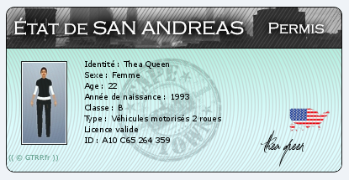

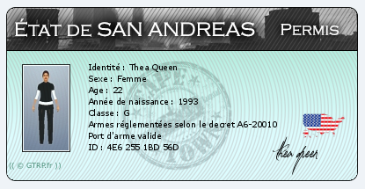
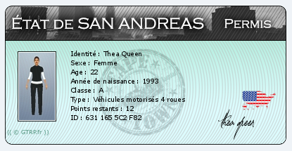
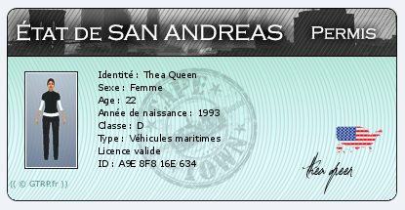

INFORMATIONS SCOLAIRES :

Établissement secondaire fréquenté : Queens High School for the Science de New York

Établissement universitaire fréquenté : Jhon Jay College of Criminal Justice de New York

Diplôme(s) en votre possession :

- Diplôme de la Police Academy de New York

- Diplôme « Major Forensic Science » diplôme criminalistique et scientifique…

- Dîplome de science au Queens High School for the Science

INFORMATIONS ANNEXES :

Possédez-vous un véhicule ? Oui

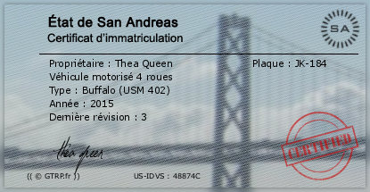

Carte grise du véhicule :

Possédez-vous une maison ? Oui

Emplacement de votre maison : 14th Ocean Flats San Fierro, San Andreas

Informations dont vous voulez nous faire part : Aucune.

LETTRE DE MOTIVATION :

QUEEN Thea
14th Ocean Flats
San Fierro, San Andreas
Tél. : 17-05
Thea_Queen@hotsf.net

Service des ressources humaines,
22th Angel Pine Road,
Foster Valley, San Fierro,
San Andreas, Californie.

Pièce jointe : Curriculum Vitae

San Fierro, le 23 mai 2015

Madame, Monsieur,

Ayant une première expérience en tant que Policier dans la New York City Police Department et en tant que SWAT de Los Angeles, je viens désormais à vous pour vous proposer ma candidature en tant qu’agent du gouvernement dans le FBI.

En effet depuis mon plus jeune âge je savais pertinemment ce que je souhaitais, rejoindre le FBI. J’ai donc étudié la criminologie, le médico-légale les sciences, le droit pénal et autres qui pourrais m’aider dans ma carrière en tant qu’agent des forces de l’ordre ou agent des forces gouvernementales au sein de structures gouvernementales.

Organisée, persévérante et motivée, je mettrais toute en œuvre pour vous donner entière satisfaction. Je me suis toujours donné à fond pour réaliser les missions qui m’étaient attribué. Ma carrière et mes études m’ont aussi permise d’avoir de très bonnes connaissances, un bon sens du travail d’équipe et une facilité à m’adapter à toutes situations.

Disponible pour un entretien, si vous souhaitez de plus amples informations et dans l’attente de vous rencontrer, veuillez recevoir, Madame, Monsieur, l’expression de mes salutations distinguées.

QUEEN Thea

CURRICULUM VITAE :

QUEEN Thea
14th Ocean Flats
San Fierro, San Andreas
Tél. : 17-05
Thea_Queen@hotsf.net

Agent du FBI

Compétences :

- Evaluer l'information - Prendre des décisions
- Compétences Interpersonnelles - Organisation, planification et priorisation
- Adaptabilité et flexibilité - Communication orale
- Connaissance de la criminalité - Compétences en Auto défense
- Connaissances en Médico-légale - Connaissances en Droit pénal…

Langues : Français (Couramment parler), Espagnol (Bon niveau), Japonais (Bon niveau), Italien (Bon niveau).

Formations :

2011 Diplômée de la “Police Academy” de New York.

2011 Diplômée du Major Forensic Science au “Jhon Jay College of Criminal Justice” à New York. Première de promotion.

2006 Diplômée du “Queens High School for the Science” école de science de New York.

Expériences professionnelles :

2014-2015 SWAT de la police de Los Angeles.

2012-2014 Lieutenant dans la New York City Police Department.

Loisirs :

Sport, lecture, cinématographie.

*Théa Queen joint au dossier de recrutement une copie de son casier judiciaire reçu par un officier de la SAPD*

San Andreas Police Department

Objet : Casier judiciaire

Par la présente, moi, Écolier Cordias, déclare que les renseignements suivant sont exactes en date du 23/05/2015.
Informations personnelles de la personne effectuant la demande d'extrait de casier judiciaire
Prénom et nom : Théa Queen
Sexe : Féminin
Âge : 24 ans
Nationalité : Américaine
Origine : Bay Side
Je certifie que le casier judiciaire de Madame Théa Queen est [VIERGE]
*Un tampon d’authentification est apposé sur la demande*
* Le sceau de la SAPD sera apposé à côté du tampon *
Signature de l'agent :
Ecolier Cordias de la Los Santos Police Department

INFORMATIONS OUT OF CHARACTER :

Prénom : Manuel

Âge : 19 ans

Avez-vous TeamSpeak, si oui, avez-vous un micro ? Oui & oui

Pourquoi voulez-vous rejoindre le FBI (mini 10lignes) :

J’ai commencé GTRP en 2013 et depuis je joue et je fais des pauses, je viens de reprendre depuis quelques jours et je recherche donc une faction pour RP ayant essayé principalement du RP légal c’est celui-ci qui m’as toujours plu. Ayant déjà essayé l’armée, la police et l’été dernier avant d’arrêter le RP ambulancier je m’étais toujours dit qu’il faudrait que j’essaye le RP FBI car celui-ci avait l’air d’être bien à jouer, c’est donc le moment de me lancé pour découvrir ce RP qui a l’air très sympa à jouer. Ayant beaucoup aimé le RP SAPD je pense que je vais beaucoup aimer le RP FBI même si ce n’est pas le même, je veux aussi découvrir différent rp de préférence légal et c’est l’une des factions qu’il me reste à découvrir alors me voici. De plus c’est une faction qui m’intrigue beaucoup car je me demande surtout ce que l’on fait quand on pratique un RP FBI, CIA etc etc cela m’as toujours beaucoup intrigués et c’est ce qui fait aussi que cette faction m’attire énormément.

Contrat faction

QUEEN_Thea m'engage à payer la somme de 50.000$ à Eckhart KRIEGEN ou à Lucas KRIEGEN si je leave, ou si je suis virer avant la fin de ce contrat qui est de 3 semaines. Je m'engage également à respecter les règles de la faction, et affirme avoir lu les posts importants de celle-ci afin que tout se déroule pour le mieux. Je m'engage également à respecter les conditions attribuées par le staff (celles qui apparaissent ci-dessous).
» Le fait de poster dans une faction, et de ne pas quitter votre faction actuelle.
» Le fait de poster en tant que chef faction, et de ne pas quitter votre faction actuelle.
Si un de ces conditions n'est pas respecté, je reconnais le fait que le chef est en droit de me destituer de mes fonctions, et de me réclamer la somme de 50.000$ si mon contrat n'a pas atteint le temps imparti. Si je suis dans l'incapacité de payer ce contrat ou encore que je refuse de payer celui-ci, j'accepte également de suivre l'un de ces procédés qui apparaît ci-dessous.
1er procédé: Saisie de l'argent + jail 20 min.
2e procédé: Si l'argent n'est pas présent: Saisie des biens + jail 30 min.
3e procédé: Si l'argent et le(s) bien(s) ne sont pas présents: Saisie de 3 levels + jail 60 min.
_______________________________
Par la même condition, je m'engage à ne divulguer aucune information, qu'elle soit IC ou OOC, concernant le FBI, sous peine d'être banni de la faction ad vitam aeternam.
Si je viens à quitter le FBI pour me diriger dans une faction illégale, j'accepterai le CK automatique de mon personnage. Cependant, si mon personnage reste dans les factions légales, je ne serai pas CK.

